2012. 12 신제품 출시안내
리퀴드 코랄칼슘 플러스 업그레이드

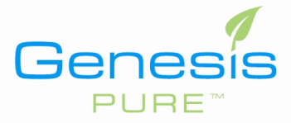

제네시스퓨어코리아 회원 여러분께 알립니다.
현재 판매되고 있는 "리퀴드 코랄칼슘 플러스" 제품이
그 동안 자주 발생했던 색상변화와 맛에 대한 거부감을 개선한
제품이 출시되었습니다. 자일리톨의 함량을 높이고, 갈변의 문제를
찾아내어 맛과 색상의 변화가 개선되었습니다. 맛은 기존과 동일한
사과맛이며, 남녀노소 누구나 맛있게 드실 수 있는 제품으로
한층 더 업그레이드 되었으니 제네시스 퓨어 회원여러분들의
변함없는 사랑과 관심 부탁드립니다.

세 부 사 항
제품명 제품구성 PV
리퀴드 코랄칼슘플러스 리퀴드코랄칼슘(단품) 35PV
리퀴드 코랄칼슘플러스100팩 리퀴드코랄칼슘(3병) 100PV

판매 일자 : 12월 31일 월요일 오후4시 이후
주문 방법 : 전화 ,센터 ,인터넷 ,오토십 주문가능

**서울센터 픽업은 12월31일 오후4시 이후부터 가능하시며, 광주센터 픽업은 2013년 1월3일
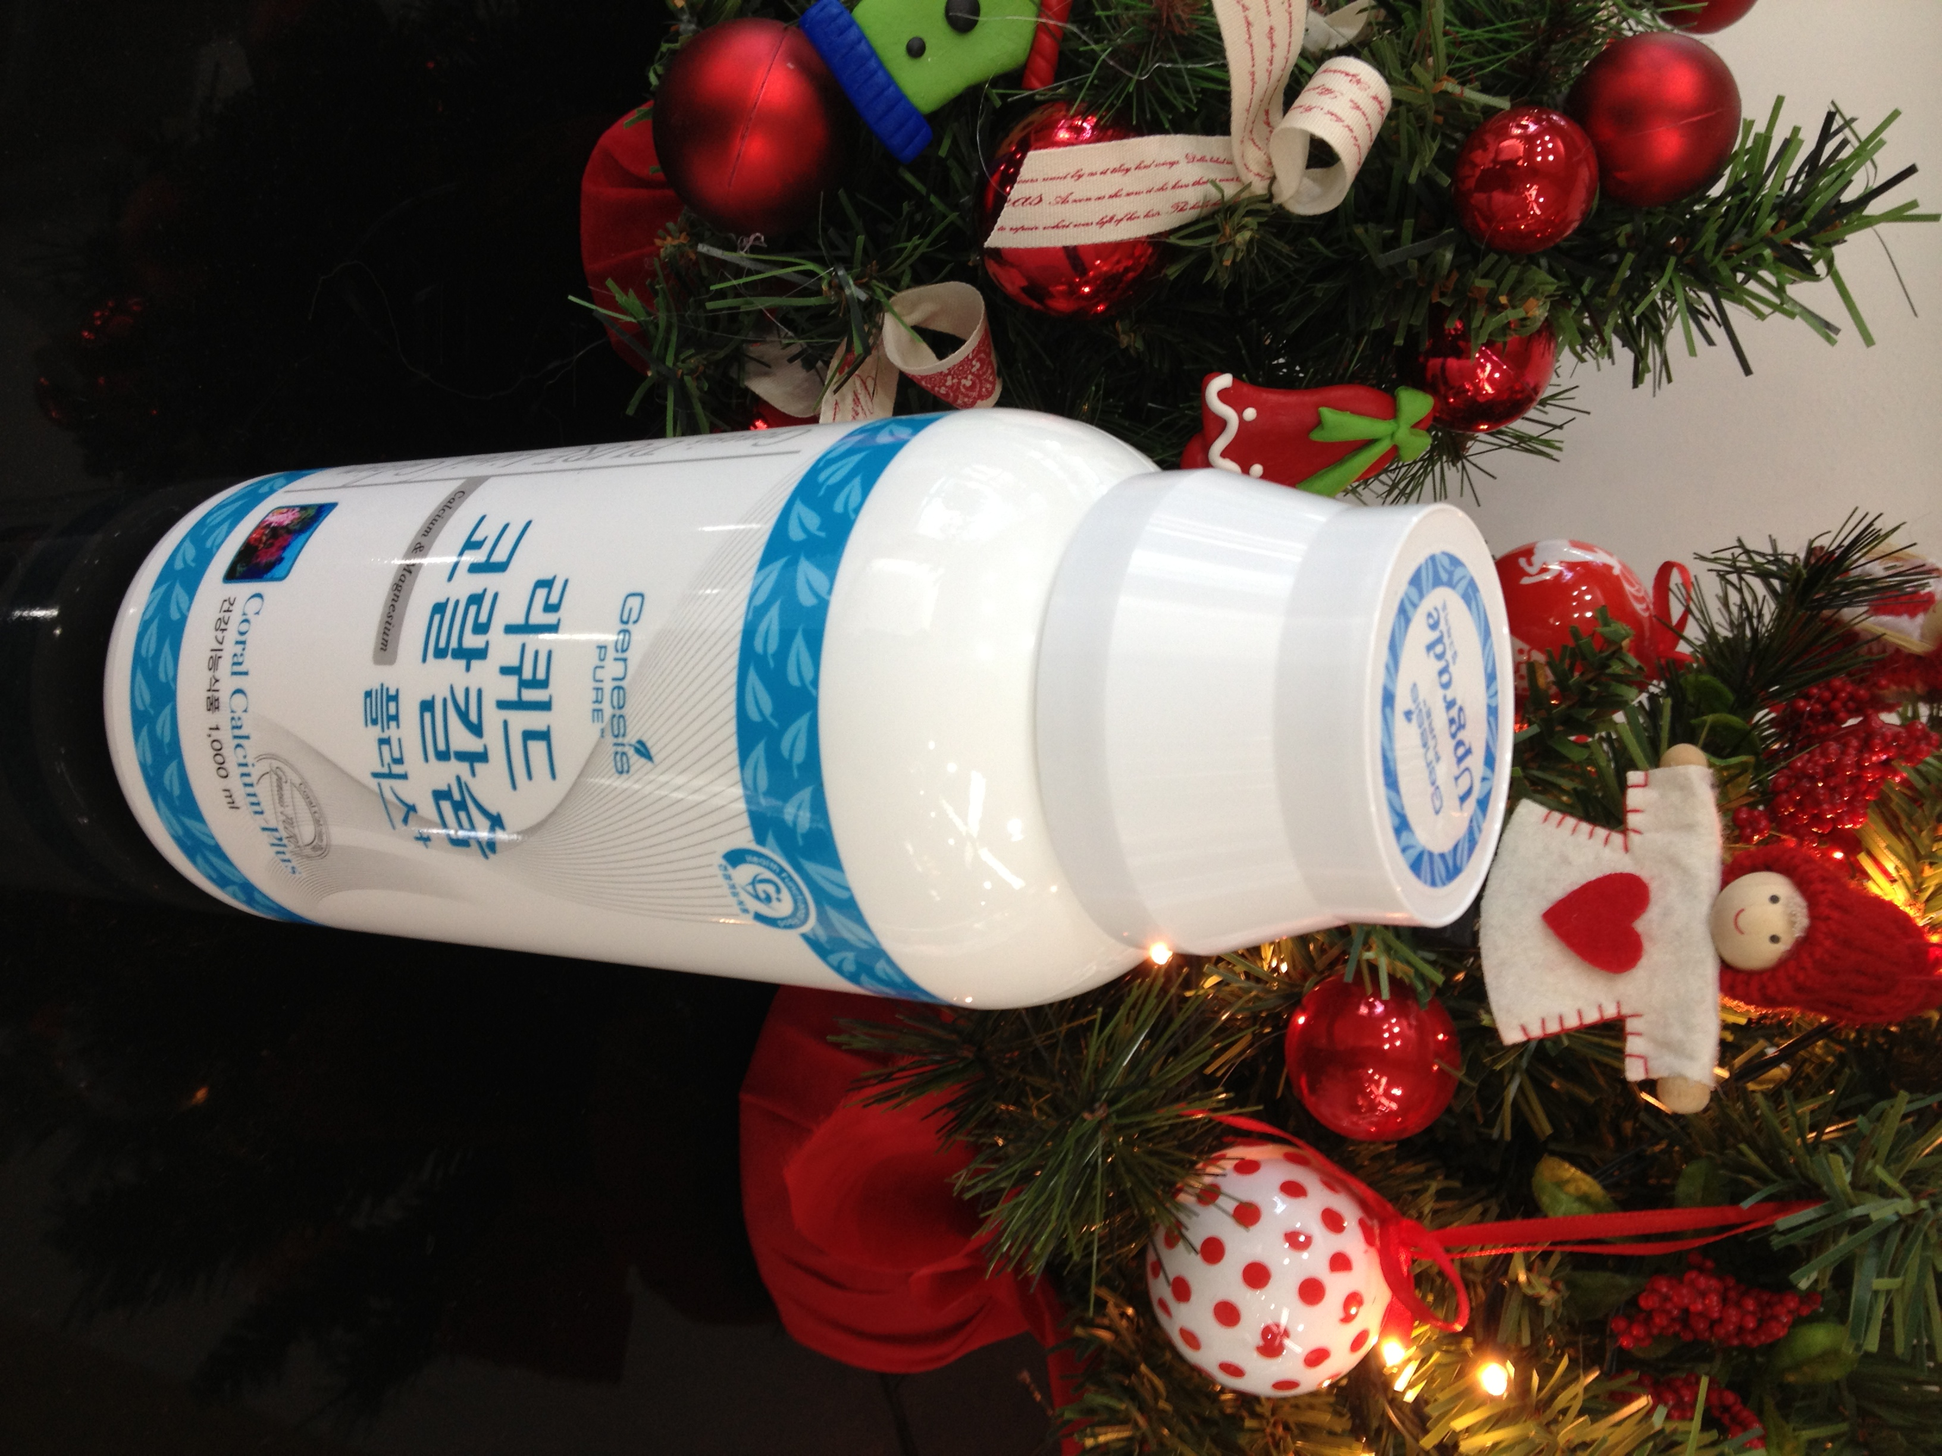
수요일 오후2시 이후입니다. 기타 자세한 문의사항은 제네시스퓨어코리아 고객센터 080-205-2193으로 문의부탁드립니다.**

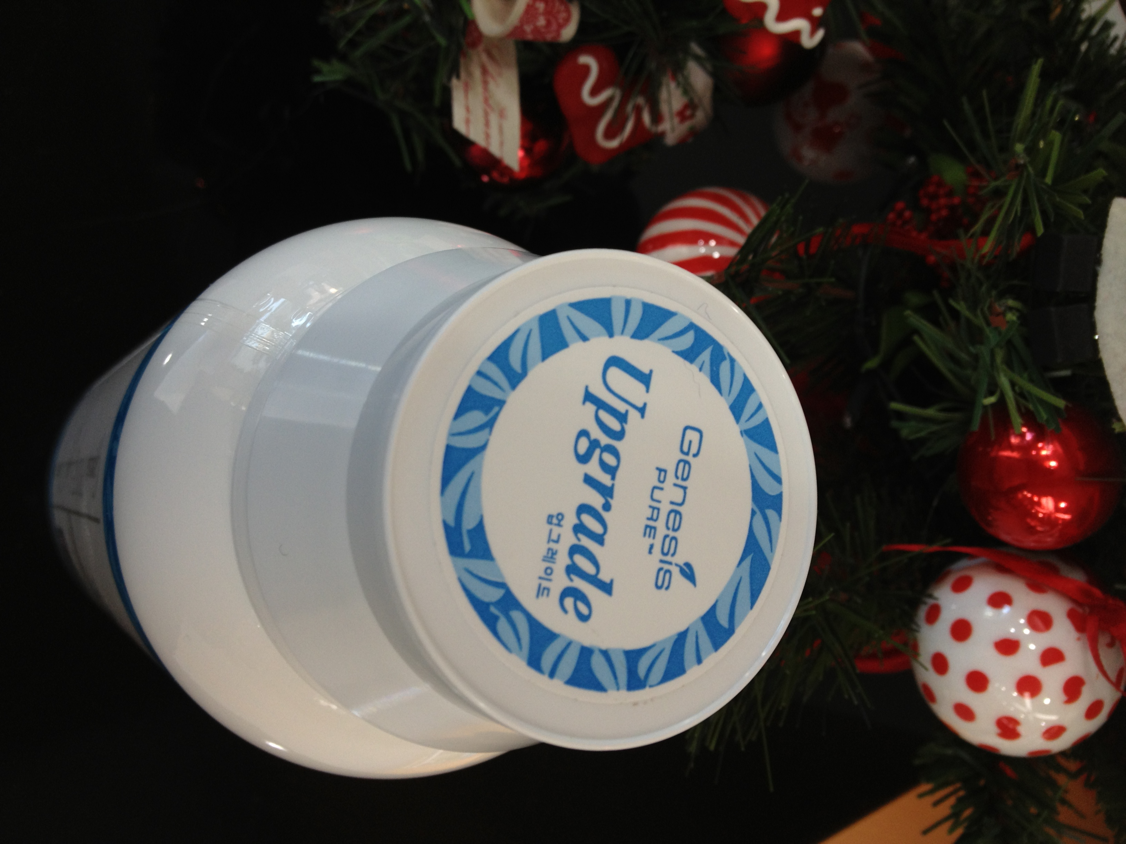

2012-12-31
감사합니다.
㈜제네시스퓨어 코리아

GENESIS PURE KOREA

